选修本
第13课时 细胞的生物膜系统
淮安中学 陈同林
知识精讲
一、生物膜
1．概念：细胞内所有的有膜结构，如 、 、 等 。
2．各种生物膜在结构上的联系：直接联系是指膜与膜直接相连，如内质网膜外连 ，内连 ；间接联系是指膜之间通过小泡互相转化，如内质网膜可以转移到 膜，再转移到 膜。
3．各种生物膜在功能上的联系：各种生物膜功能上的分工和联系
二、生物膜系统
1．概念：指活细胞内， 、 以及 、 、 等由膜围成的细胞器，在 和 上是紧密联系的统一整体，它们形成的 。
2．作用：（1）细胞膜不仅使细胞具有 ；同时在细胞与环境之间进行 、 和 的过程中起着决定性作用。（2）生物膜上有丰富的酶，为各种化学反应的进行创造了有利的条件。（3）生物膜把细胞分隔成一个个小区室，如 ，保证了细胞的生命活动高效、有序地进行。
三、研究生物膜的重要意义
1．理论上：有助于阐明细胞的生命活动规律。
2．实践中：（1）工业方面——模拟生物膜的 功能，进行海水淡化处理，污水过滤、分离。（2）农业方面——从 的角度研究农作物抗寒、抗旱、耐盐的机理，改善农作物的品质。（3）医学方面——人工膜材料替代病变器官行使正常生理功能，如 。
题例领悟
例1．对细胞内各种生物膜的结构和组成的叙述错误的是
Ａ．主要是由蛋白质、脂类和少量糖类组成
Ｂ．磷脂双分子层是各种生物膜的基本骨架
Ｃ．不同生物膜上的蛋白质的种类和数量不同
Ｄ．内质网膜能生成高尔基体膜，说明两者化学组成完全相同
解析：各种生物膜的结构与成分相似但不相同。答案：D
例2．若在豚鼠的胰脏腺泡细胞中注射³H标记的亮氨酸其放射性出现的顺序是：
³H标记亮氨酸→（3min后） 的 中→（17min后）
中→（117min后）靠近细胞膜 侧 中→细胞 的分泌物。
实验说明——（1）分泌蛋白在 合成后，是按照 → → 的方向运输的。（2）各种生物膜在功能上既有明确的 ，又有紧密的 。
解析：略。 答案：附有核糖体 内质网 高尔基体 内 小泡 外 核糖体 内质网 高尔基体 细胞膜 分工 联系

自我评价
一、选择题
1．连接细胞膜、高尔基体膜、核膜，使三者相互联系，构成一个有机整体的结构是
Ａ．中心体 Ｂ．线粒体 Ｃ．内质网 Ｄ．质体
2．下列对细胞内生物膜在结构上具有一定连续性的叙述错误的是
Ａ．内质网通过“出芽”形成小泡与高尔基体膜融合
Ｂ．细胞质中的小泡与核糖体膜融合
Ｃ．细胞膜向内凹陷形成小泡离开细胞膜回到细胞质中
Ｄ．高尔基体膜突起形成小泡，离开高尔基体膜与细胞膜融合
3．下列哪种物质的形成与内质网及上面的核糖体、高尔基体和线粒体都有关
Ａ．血红蛋白 Ｂ．呼吸氧化酶 Ｃ．胃蛋白酶原 Ｄ．性激素
4．下列有关生物膜转化的叙述中，正确的是
Ａ．具膜结构中膜的转化是不可逆的
Ｂ．具膜小泡成为具膜结构的一部分要靠膜的融合
Ｃ．一种膜结构的膜成为另一种膜结构的一部分，与膜的流动性无关
Ｄ．生物膜的功能特征是膜之间转化的前提条件
5．下列有关生物膜系统的叙述中，正确的是
Ａ．细胞膜使细胞有相对稳定的内环境Ｂ．细胞的化学反应都在细胞膜表面进行
Ｃ．细胞膜把细胞分隔成许多小区室Ｄ．广阔的膜面积为所有酶提供了附着的位点
6．胰岛的B细胞分泌胰岛素过程，不能说明的是
Ａ．各种生物膜在结构上有一定的联系
Ｂ．各种生物膜在功能上既有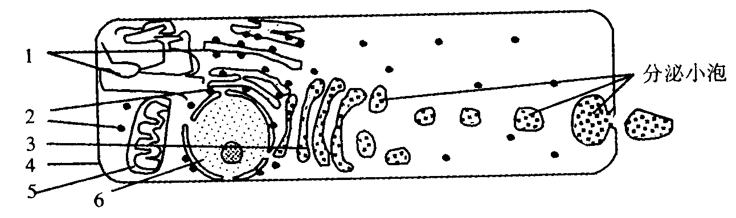明确分工，又有密切联系
Ｃ．生物膜结构有一定的联系性 Ｄ．分泌物的排出是主动运输
二、非选择题
7．下图表示胰腺细胞合成与分泌酶原颗粒的大体过程，请据图回答有关问题：
（1）如果图示细胞是一个胰腺细胞，则酶原颗粒的合成场所是［ ］ ，合成时必须在 直接指导下完成，对酶原颗粒进行加工和包装的场所是［ ］ 。
（2）如果图示细胞是一个汗腺细胞，则该细胞中与胰腺细胞相比，明显减少的细胞器是［ ］ 和［ ］ ，汗腺细胞的分泌物主要来自 。
（3）如果图示细胞是一个小肠绒毛上皮细胞，则图示细胞中与小肠绒毛上皮细胞的吸收功能不相符合的是 ，与其吸收葡萄糖和氨基酸提供条件有直接关系的细胞器是 和 。

自我评价答案
1C 2B 3C 4B 5A 6D 7⑴ 2核糖体 mRNA 3高尔基体 ⑵2核糖体 3高尔基体 ⑶分泌小泡 核糖体 线粒体

